Vjerujem u uskrsnuće mrtvih
Zvona Delorite
Uskrs 2013.
God.XVII. Br.48 36
i život vječni

Dragi vjernici župe Uznesenja Marijina. Za velike blagdane kao što je Uskrs svi očekujemo davati i primati čestitke koje ne „koštaju“ puno pa ih vjerojatno tako očekujete i u ovom uvodniku, ali zajedno sa čestitkom želim vam prenijeti i jednu duhovnu misao. Često je Uskrs proživljen na jedan izoliran način, kao jedan otok, koji potom nema puno povezanosti sa cijelom liturgijskom-duhovnom godinom. Izgledalo bi mi premalo čestitati vam samo na ovaj način. Volio bih da to bude uvijek povezano sa našim životom i vjerom koju prakticiramo.
Pročitajte....
Riječ župnika……. 1
Delorita……………. 5
Habemus Papam.6
Maja S. Lukač…… 7
Bog nam piše…. 11
Razapeta je Ljubav! …………. 13
Crkvice…………… 23
20. godišnjica DDK……………….. 28
Škola……………… 42

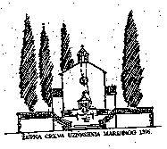
Jedna od praksi koja upada u oko u ovom dijelu biskupije jest davanje milostinje za slavljenje svetih misa za duše pokojnika popraćeno sa sudjelovanjem obitelji, bližnjih i prijatelja na toj sv. misi. To direktno podsjeća na Uskrsnuće Gospodinovo. Kad to promatramo s teološke i pobožne strane ne može se ne primijetiti da ste učinili veliko milosrdno djelo, dapače najveće moguće. Naime vi ste tim vjerskim činom prikazali spasiteljsku žrtvu Isusa Krista, Sina Božjega, na oltaru za otpuštanje grijeha onih koji su prešli iz ovog života u drugi da bi što prije ušli u vječno zajedništvo i sreću s Bogom. Ponekad da bi se to što snažnije napravilo dajete i gregorijansku misu koja se slavi za pokojnika trideset dana zaredom . „Plaćanjem“ sv misa vi zapravo svjedočite: vjerujem u uskrsnuće mrtvih i život vječni. Onda se promatra jedan drugi fenomen koji pomalo zbunjuje. Ti isti članovi 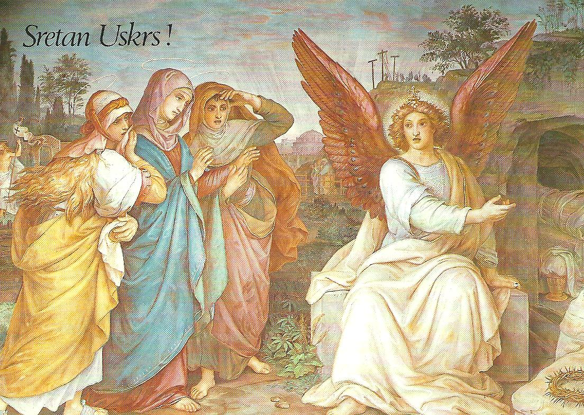obitelji koji prikazuju žrtvu Kristovu za druge ne dolaze nedeljom na misi; a za vrijeme mise za pokojne, na dan pokopa ili na dan kad su odredili misu za njih, ne pristupaju svetoj pričesti. I opet svjesno ili nesvjesno svjedočimo: ono što za druge prikazujem možda za mene ne znači puno.
Slaviti Uskrs znači navještati pobjedu nad smrću i život vječni. Svaki put kad vi dajete slaviti misu za pokojne isto tako navještate da vjerujete da je Krist pobijedio smrt i da svojim otkupljenima daje blaženi i beskrajni zivot. Ima jedan lijepi starozavjetni tekst iz knjige Makabejaca koji odražava ovu čvrstu i jednostavnu vjeru u uskrsnuće i nadgrobni život i da Bog prima naše molitve. Ondje se kaze da je Juda nakon pogiblji njegovih vojnika: „sabrao oko dvije tisuće srebrnih drahmi i poslao u Jeruzalem da se prinese zrtva okajnica za grijeh. To je ono što mi danas činimo davajući milostinju da se slavi sveta misa. Onda sveto pismo kaže i motiv toga. „Učinio je to vrlo lijepo i plemenito djelo jer je mislio na uskrsnuće . Jer da nije vjerovao da će pali vojnici uskrsnuti, bilo bi suvišno i ludo moliti za mrtve.“ To je učinio, nastavlja tekst, jer je mislio na „najljepšu nagradu koja čeka one koji usnu pobožno.“ I završava: „Svakako, sveta i pobožna misao. Zato je za pokojne prinio žrtvu naknadnicu da im se oproste grijesi.“
Pohvalno je dakle da se prikažu molitve i žrtve za pokojne. Ali postavljamo pitanje: ako pokojniku treba Misa, zrtva Kristova za otpustanje grijeha, zar ne treba i nama zivima koji ju je prikazujemo? Ako vjerujemo da Tijelo Kristovo prikazano na oltaru može osvježiti duše koje su pošle s ovoga svijeta zašto to isto spasonosno Tijelo ne uzimamo i mi? Ako je dobro za njih zašto nije dobro i za nas? Izgleda zaista zbunjujuće promatrati kako vjernici žele pošto poto da se slave mise za drage im pokojnike i da im se pomogne da postignu Božje zajedništvo a da sami stoje daleko.
Dragi vjernici, jer vjerujemo u uskrsnuće i zivot vječni zato je vrlo lijepo i plemenito djelo pomagati našu pokojnu braću i sestre svetim prinosima ali ne zaboravljajući nikada: ono što vjerujemo da je dobro za njih, vjerujmo da je dobro za nas same. Ako je sveta i pobožna misao pomoći ih da postignu vječni život sveto je i pobožno, i znak prave vjere, učiniti to i za sebe.
Ovim mislima braćo i sestre želim vam od srca Sretan Uskrs uz snažno svjedočenje naše zajedničke nam vjere.
Župnik P. Prelë Gjurashaj
Pozdrav urednice
Pred nama je veliki blagdan USKRS-vrhunac naše vjere,vrhunska tajna božje ljubavi prema bijednom čovječanstvu. Iza trudnog života na ovoj zemlji kako ga mi živimo,Isus nam je svojom smrću na križu zasvjedočio svoju beskrajnu ljubav. Velike su to tajne:smrt na križu i Uskrsnuće. Ali jedino vjerujući Kristu i približavajući se tajnama njegova života možemo to razumjeti,prihvatiti i sa njegovom pomoći živjeti.
Nije to lako i jednostavno. Ali svi koji tim putovima vjere idu oni su svijetlo svijeta i sol zemlje,a bespućima povijesti su svjetionici nade. To Isus od nas želi,to se od nas traži.
Palimo mala svijetla u mraku života,radujmo se i braću radujmo! Uskrsli to želi.“Ne boj se malo stado,Ja sam sa vama.“Majku sam vam dao da vas k meni vodi. Delorita je vjekovima sa nama,i kad smo dobri i kad smo nevjerni.
To su naši izvori života i nade,nisu nas do sada iznevjerili,jedino nemojmo mi zaboravit te naše izvore.
Kad uzmete u ruke naš mali list znajte da je on plod mnogih od vas.Svi vam od srca žele sretan Uskrs i radostan blagdan naše Gospe Delorite u zajednici sa vašom
urednicom
SRETAN USKRS
želi od svega srca svojim čitaocima
suradnicima i dobrotvorima
uredništvo Zvona Delorite

DELORITA

Ovo ime za ljude koji su podalje od Pelješca malo ili čak ništa ne znači. Naprotiv, ljudi koji su ostavili svoj kraj i žive po svijetu, na spomen tog imena ožive svoje najljepše uspomene. Vraćaju se u mladost sjete se dana provedenih u svetištu drage Gospe, koju mi častimo pod imenom Delorita.
Bliži se 10. svibnja. Mi i taj datum zovemo Delorita. Velebna crkva u kojoj se časti lik crne Gospe, ima isto ime.
Crkva Delorite je najveća sakralna građevina na području Republike izvan gradskih mira. Već stoljećima narod dolazi do kipa Delorite da isprosi od nje milosti za sebe i svoje najdraže. Zavjetne pločice dokaz su uslišanih molitava, izvršenih zavjeta čudotvornosti Delorite.
Sa svojim pukom proživjela je Delorita sve tegobe življenja na ovom kršu. Napuštanje samostana, prazninu bez čuvara, bol rata kad su je u procesiji nosile djevojke u crnoj odjeći suznih očiju, okruženim neprijateljskim ubijanjem Njezine djece. Sve smo to uz Njen skut doživjeli, ali ona nam je bila tješiteljica, nada da ćemo dočekati bolje dane.
I bilo je tako! U Njenim dvorima slavili smo tristo godišnjicu Deloritine prisutnosti s nama, slavimo je u drugim svečanostima, hrlimo joj molitvama i zavjetima.
Nikada se ne možemo dovoljno zahvaliti Gospi za sva dobra koja nam je isprosila od svoga Sina. Molimo je, uz naše svakidašnje potrebe, da nam isprosi vjeru. Svima nam to treba, vjeru koja je rječima Svoga tastamenta izrekla: „SVE ČINITE ŠTO VAM ON REČE!“
Loreta

HABEMUS PAPAM

Čežnjom i molitvom čekali smo taj uzvik. I nismo morali dugo čekati. 13.3.2013. god. Katolička crkva dobila je papu Franja I.
Uz radost da je Duh Sveti ispunio želje vjernika i u kratkom vremenu nadahnuo kardinale koga da izaberu, dočekalo nas je i iznenađenje. Slutili smo da nas to može zateći, ali kad se to dogodilo bila je to velika radost i očiti dar Božji našem vremenu.
Kardinal iz Južne Amerike – kontinenta koji nije nikad imao papu, redovnik, Isusovac a ime Franjo! Koliko izazova!
Nadbiskup Bergoglio dobro pozna siromahe koji trpe glad i žeđu a isto tako i one koji su siromašni jer žive bez Boga. Obrazovanjem Isusovac spreman je na izazove današnje znanosti, koja već postaje „religija masa“. A ta ista znanost ne zna da je Crkva zajednica ljudi koja vjeruje Isusu Kristu. U toj zajednici ima dobrih i grešnih jer on je visio na križu baš za grešne!
Samo ime Franjo koje je papa uzeo prvi u povijesti je znakovito. Njemu je poznato dobro da je Asiški siromašak čuo s KRIŽA riječi: „Idi, Franjo, popravi moju Crkvu“… i te su riječi usmjerile njegov život koji je proživio tako da su ga prozvali „drugi Krist“. Franju Asiškog dosada – nakon 8 stoljeća – nitko nije nadmašio u nasljedovanju i širenju Evanđelja – Radosne vijesti.
Duh Asiza plod je franjevaštva i nada ljudima dobre volje. Za nas franjevce to je poseban izazov.
Molimo gospodara povijesti i našeg utemeljitelja sv. Franju da vodi sv. Oca i nas da oduševljeni navještamo braći svojim življenjem: „BOG JE LJUBAV“

OBJAVLJENO U „ZVONIMA DELORITE“, KOLOVOZ 2001. GODINE

MAJA STIER- LUKAČ

U dalekoj Argentini živi i radi žena čiji je otac rođen u Kuni. Njezino ime poznato je diljem svijeta, pa šteta da naše selo i župa o njoj malo ili čak ništa ne zna. Putem interneta uspjeli smo dobiti od nje ovaj kratki razgovor:
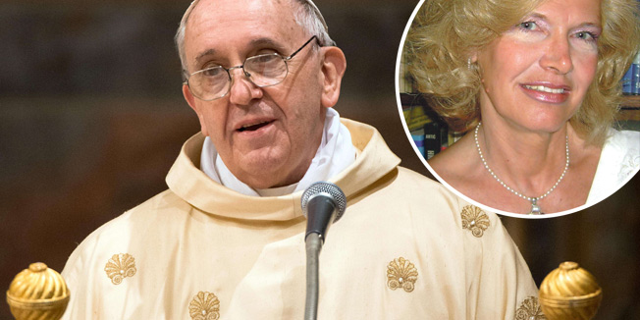
Pitanje: Gospođo Maja, hoćete li biti tako dobri i predstaviti se čitateljima Zvona Delorite, lista naše župe Kuna?
Odgovor: Ja sam kćerka Milorada Lukača pok Vlaha rodom iz Kune. Moj otac je odselio u Argentinu iza Drugog svjetskog rata. Rođena sam u Buenos Airesu 1949.godine. Sve studije završila sam u tom gradu i postigla titulu doktora filozofije. Udovica sam sr Antuna Stiera, rođenog u Osijeku. Imam troje djece. Najstariji sin Davor diplomirao je političke znanosti, vratio se živjeti u Hrvatsku. Nalazi se u hrvatskoj diplomatskoj službi u Washingtonu. Kćerke žive u Argentini. Jedna je profesor biologije, udata je za oficira argentinske mornarice. Druga još studira i živi sa mnom.
Pitanje: Vi ste član Papine akademije u Rimu, kao jedna od tri žene te visoke ustanove. Čime ste zaslužili takvu i izuzetnu čast?
Odgovor: Već dugo vremena sam profesorica filozofije na Argentinskom sveučilištu Sv. Marije. Te na državnom sveučilištu ina postdiplomskom studiju. Moj dugi rad oko istraživanja filozofije Sv. Tome Akvinskog najvažniji je razlog da sam imenovana za članicu Papinske rimske akademije Sv. Tome Akvinskog.
Pitanje: Nakon vašeg imenovanja dali ste svima do znanja da ste i Hrvatica a ne Argentinka. Je li to bilo razočarenje onih koji su vas primili na tu ustanovu?
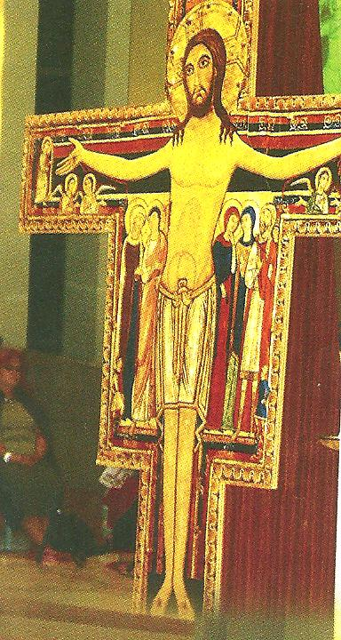
Odgovor: Ne! Dapače, kada sam istakla moje hrvatsko porijeklo predsjednik Papinske akademije izrazio mi je njegovu simpatiju prema Hrvatima.
Pitanje: Vaša prijateljica gđa. Relota bila je oduševljena ljepotom naše domovine. Da li se možemo nadati da ćete i vi jednom doći u rodni kraj vašeg oca?
Odgovor: Velika mi je želja posjetiti rodni kraj moga oca, ali za sada, obzirom na moje akademske dužnosti, ne mogu postaviti jedan konkretan datum.
Pitanje: Imate li poruku za narod našeg kraja koji će čitati ove retke?
Odgovor: Jedina moja poruka vašim čitateljima je da ostanu vjerni hrvatskom i katoličkom duhu naših predaka!

U ime svoje, svoje i vaše rodbine te uredništva lista od svega srca vam zahvaljujem na ovom razgovoru.

Zahvaljujem se i ja na vašoj pažnji i želim vam puno uspjeha na vašem požrtvovnom radu.

U želji da se što prije ostvari posjet domovini, primite srdačni pozdrav od Maje Stier-Lukač.

Razgovor vodili: Franjo Jukić i Nina Vodopić

P.S.
Jutarnji list 15.3.2013. donosi razgovor s gđom. Marijom (Majom) Stier – Lukač. To je zapravo njezin osvrt i opis poznanstva s novim papom Franjom I. U tom članku malo smo saznali o njoj. Zato objavljujemo ovaj razgovor koji je naš list Zvona Deloriteobajvio prije dvanaest godina u kojem ona o sebi govori.
Još je značajno spomenuti podatak koji g. Maja ne spominje, tj. da je ona župljanka Hrvatske katoličke misije u Buenos Airesu. Obiteljima Stier i Lukač bila je to župna crkva kojoj su oni pripadali. Ta misija osnovana je za iseljena Hrvate jer njih je u toj zemlji bio priličan broj i oni su se oko nje okupljali.
Osnivač HKM u Argentini bio je otac Leonardo Rusković, redovnik franjevac, član provincije svetog Jeronima. Na poziv argentinskog biskupa otputovao je u Južnu Ameriku 1929. god. Rodio se u Pijavičinu, mjestu koje pripada župi Kuna.
U Kristu uskrslome cijeli život uskršava
Uskrsni navještaj doseže sve narode na zemlji
i svaka se osoba dobre volje osjeća sudionikom
u ovom danu što ga učini Gospodin,
danu njegove Pashe,u kojem
Crkva sa radosnim osjećajem proglašava da je
Gospodin doista uskrsnuo.
Taj poklik,proizašao iz srca učenika
u prvi dan poslije subote,
prošao je kroz stoljeća i sada u ovom određenom povijesnom trenutku,
još jednom obnavlja ljudske nade
s nepromijenjenom sigurnošću
Uskrsnuća Krista,
čovjekova otkupitelja.
U Kristu uskrslome cijeli život uskršava
Ivan Pavao II.

Moj najdraži Uskrs
Ove godine 67. put čekam Uskrs sa zahvalnošću i nadom u bolju budućnost.
Nakon svih lijepih i gorkih iskustava u životu najradije se sjećam onih iskrenih i blistavih Uskrsa iz mojega djetinjstva.
Oni su za mene bili velika sreća,toplo uzbuđenje,šarenilo žutosmeđih pisanica,još je ljepota maslinovih grančica okićenih bijelim golubicama mira, blistava raskoš trpanjske crkve,profinjeni miris ljubičica i proljetno šarenilo vrtova i livada .
Čarobne majčine ruke veselo su i vješto mijesile i oblikovale sirnice koje su mirisale na limune i naranče.Nakon žalosnog Velikog petka,to veselje je bilo himna Uskrsu i pobjeda dobra nad zlom.
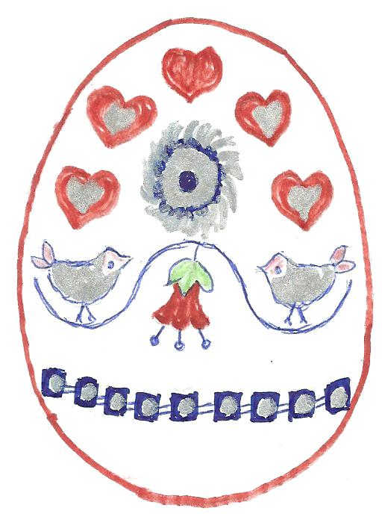
Poslije mise djeca bi kao vihor odjurila na pjacu ispod velike palme.Odrasli Trpanjci bi sa olovnom pločicom „smirali“ šarena jaja i za svaki promašaj davali djeci metalni novčić.
Želim da ovaj Uskrs učvrsti u našim srcima:vjeru u Boga i bolju budućnost,milosrđe,ljubav,opraštanje i nadu.
U ovim olovnim vremenima to su pravi putokazi da nam bu8dućnost bude svijetlija. Štefica Jakir

BOG NAM PIŠE
Malo čitamo to pismo!Zato su mnogi tjeskobni i žive prazno.Život nam je pun briga,ne mislimo na dušu,nosi nas rijeka života,borba za kruh.U svemu tome dogodi se da i pretjeramo,zavede nas duh pohlepe,gramzljivosti.Želimo „uživati“ život i grabimo oko sebe:svoje zdravlje,svoje bližnje,dragocjeno vrijeme.
Kažu da su takva vremena. Kad su se u starom vijeku tužili na vremena,sv. Aurelije Augustin je odgovarao:“Vremena to smo mi.“Ako je to onda vrijedimo zar je sada drugačije?
Zaboravljamo na ljubav. Ljubav koja je u Bogu!Ona nam može osmisliti življenje,uljepšati dane,smirit srca koja sa strepnjom žive bojeći se budućnosti. Sv. Ivan koji je najdublje ušao u tajnu Isusove ljubavi prema nama piše nam u svojoj poslanici.
Prva Ivanova poslanica 4:
Bog je ljubav
i tko ostaje u ljubavi,
u Bogu ostaje,i Bog u njemu.
U ovom je savršenstvo
naše uzajamne ljubavi:
imamo pouzdanje na Sudnji dan
jer kakav je on,
takvi smo i mi u ovom svijetu.
Straha u ljubavi nema,
Nego savršena ljubav izgoni strah;
jer strah je muka
i tko se boji,nije savršen u ljubavi.
Mi ljubimo
jer on nas prije uzljubi.
Rekne li tko:“Ljubim Boga“,
a mrzi brata svog, lažac je.
Jer tko ne ljubi svoga brata kojeg vidi,
Boga kojega ne vidi ne može ljubiti.
I ovu zapovijed imamo od njega:
Tko ljubi Boga,da ljubi i brata svoga.

SVETO PISMO - NAJVRIJEDNIJE OD NAJVRIJEDNIJEGA.
Razapeta je Ljubav!
Jednom davno razapesmo Ljubav! Ona nas s križa ohrabri, oprosti nam grijehe i pozva na zajedništvo. Okupismo se u zajednicu vjernika Crkvu i nastavismo se klanjati toj velikoj Ljubavi (otajstvu vjere u Isusu Kristu). Dakle, pristali smo krštenjem i svim drugim sakramentima na pomirbu s Bogom. Tisućljećima smo mi kršćani na tom putu. Netko zablista i ostavi nam sjajan primjer po kojem ponovo učvršćujemo svoju vjeru i odanost Kristu. Hrvatski katolici ponosni su na svoju kršćansku povijest i odanost Katoličkoj crkvi i Svetom Ocu. To smo puno puta pokazali.
Pri svakom popisu stanovništva priznajemo svoju vjeru. Dragi Bože, gdje smo zakazali? Sigurno tuguješ nad nama kao i nekada davno što ne ljubimo to što ispovijedamo i čime se kao ljudi volimo pokazivati. Dvoličnost nas i sada ubija, rastura te smo obezglavljeni. Štujemo li evanđelje? Zašto mu ne damo u svoj dom? Zašto ono ne vrijedi u kršćanskom društvu i životu? Nećemo se baviti agnosticima, nekršćanima niti bilo kime tko ne priznaje Krista kao Boga. Bavimo se sobom. Bavimo se svojom djecom. Što želimo za njih? Tko može izbaciti Krista iz naših života? Koja država? Koji zakon nam brani živjeti evanđelje i služiti se u životu tim načelima? Duboko nas vrijeđaju razmišljanja kako je Kristov nauk sporedan. Krist je naš Bog i ne može biti sporedan. Za one koji to ne znaju – On je naš početak i kraj, Alfa i Omega, koji nadilazi naša svaštarenja. Ne mogu nikakve odredbe lomiti ono za što smo se mi opredijelili, a, braćo u Kristu, jesmo! Ne padajmo na koljena pred nekim drugim bogovima. Ne budimo lutajuća masa bez jasnog stava, bez ljudske riječi kojom bismo trebali izricati svoj stav, a onda ga se i držati.
Doživjeli smo zasigurno nekada duboke boli zbog izdanosti. Bili smo možda odbačeni od dragih nam ljudi. I Isusa stalno odbacujemo – to je naša ljudska nestalnost. Grlimo i ljubimo, glasno vičemo – Hosana! –a onda – što? Udarci, izdaja i smrt. Tužno je i smiješno i pomisliti kako se Boga može ukloniti ili ubiti. To je davna prošlost, gdje je Bog odgovorio neizmjernom ljubavi, žrtvom na oltaru. Ostavio nam je spasenje. Kakva je zabluda tamo gdje se svim silama obrušavaju na jedini spas! Patnju nanosimo sebi, ne cijeneći u sebi ono od koga smo i tko smo. Isusa smo jednom stavili u grob. Mnogi ljudi hodočaste u Svetu zemlju vidjeti mjesto boli i izdaje. Pođimo ponekad pogledati svoje grobove. Tamo su naši dragi. Zar mislimo da mi ostajemo ovdje? Biti nam je jednom tamo, s drugu stranu! Što onda? Svaki čojek ima svoje mišljenje o tome, ali što ćemo mi, Isusovi sljedbenici odgovoriti?
Ako mislimo da je jedna domovina ovdje, a druge da nema – onda nismo Isusovi. Sloboda je neprocjenjiva i zato je Gospodin dao taj veliki dar svakom biću. No, na zemlji nije tako. Nemamo apsolutnu slobodu. Zakoni nas stišću i pod prisilom se svakako vrtimo. Ako smo i ¨sada¨ zatočeni u zatvorima, um nam je slobodan, a može li naš um prepoznati ljubav, dobrotu i pravednost te se oteti dvoličnosti i pridružiti se Kristu, jer je On najvjerniji pokazatelj ispravne ljubavi? Poklonimo mu se uistinu i bavimo se takvim razmišljanjem. Neka se i ovoga Uskrsa u nama uskrise tri dragocjenosti: ljubav, dobrota i pravednost – po Isusu Kristu, koji će nam u tom svjetlu dati novo lice, kojim možemo mijenjati tvrda srca prinoseći ih u ljubavi pred Boga našega. Amen.
Sretan vam Uskrs i slava njegova neka sruši sve što nas sprječava veseliti se u zajedništvu s Kristom. Nada Vranješ
SVETI FRANJO MEĐU NAMA
RAZMIŠLJANJE
Nije dovoljno prihvatiti u svoj život Boga po svojoj mjeri da bismo bili istinski vjernici. Valja prihvatiti Boga koji nam se objavio u povijesti spasenja i u Kristu Isusu,a on je različit od naših ideja i naših programa.Redovito smo spremni sugerirati Bogu kako se treba ponašati u našim molitvama želimo ga nagovoriti da ispunja naše želje i programe života,smatramo da ga trebamo poučiti kako se ponašati kao Bog.Nastojimo ga privoljeti da prihvati naše mjere vrednovanja da se ponaša onako kako nama odgovara i da čini ono što smo mi naumili.Sveti Franjo je dobro uočio rečenicu iz evanđelja:“Misli vaše nisu moje misli i puti moji nisu vaši puti.Visoko je iznad zemlje nebo tako su puti moji iznad vaših putova i misli moje iznad vaših misli.“To je Franjo uočio i živio!
MIR I DOBRO
I kad ti se čini besmislenim
i da si u tome jedini,
da je sve čisto zlo,
ponudi mir i dobro,vjeruj u to.
Mir i dobro,u vama i s vama,
mir i dobro svuda oko nas,
vjeruj,u tome je spas.
Mir i dobro,širi ga,neka se širi,
druge uči ga,prihvati ga,dijeli ga,
mir i dobro,živi ga.
Mir i dobro neka te vodi,
time se rukovodi
i na zloću kad te počme trati,
mir i dobro ti uzvrati.
Ako te ostave jednom svi i sve,
mir i dobro s tobom da ostane.
I u nesreći kad te bude stisla,
vjeruj,mir i dobro imaju smisla.
Marina Borovina

Nikola Vukoja , Iz brata Franja

SUŠA
Suša je osobina našeg podneblja. Obilježje suše je smanjena količina oborina, a u pojedinim periodima i njihov potpuni izostanak. Ljeti je to uobičajeno, ali događa se to i u ostalim godišnjim dobima. Ispucana zemlja, prašnjavi putovi, prazne gustirne, otpalo i uvelo lišće vanjska su manifestacija suše. Velike suše su nepogoda za vegetaciju, time i preduvjet gladi. „ Od kuge, gladi i rata oslobodi nas Gospodine “, naša je molitva.
Čovjek kao duhovno biče također često doživljava sušu; sušu u svojoj duši. Izostanak molitve, ili zaborav na njenu potrebu, stvara sušu u našim dušama.
Kada nam „ dobro ide „ , kada dobro zarađujemo, kada nas zdravlje dobro služi, zaboravljamo često zahvaliti Bogu na pomoći. Uvjereni smo kako nas ova dobra pripadaju, kako smo ih zaslužili svojim sposobnostima, a zdravlje svojim načinom života, pa sva ova dobra pripisujemo sebi. Sebe i svoje sposobnosti uzdižemo visoko, uzdižemo ih često i iznad Stvoritelja. U euforiji uspjeha Njega i njegovu pomoć zaboravljamo.
Zaboravljamo i poruku sv. mise na Pepelnicu, a o poruci pepeljenja nedovoljno razmišljamo. Prisjetimo se zato riječi svećenika izgovorene tom prilikom: Prah si bio i u prah ćeš se pretvoriti, ili u novije vrijeme: Obratite se i vjerujte Evanđelju. Prevedeno na svakodnevni jezik: Čvrsto stoj na zemlji i neka te nikakav uspjeh i uzvišeno stanje ne odvoji od nje.
Te riječi su podsjetnik na našu malenkost u ovozemaljskoj prolaznosti.
E, a onda iznenada dođe kriza; tako danas zovu društveno stanje u kojem su novčanici polu prazni ili prazni. Grožđe se teško prodaje, nije dovoljno traženo, a ako se i proda cijena je veoma niska. Krize se pojavljuju kao mijene i ne mimoiđu skoro nijednu generaciju. Nažalost, iako ćemo krizu preživjet na ovaj ili onaj način, na krizu nismo duhovno spremni.
Ovo stanje se najbolje vidi na našim licima ( izraz lica je izraz stanja duha ). Naša lica izgledaju kao suha ispucana polja željna kiše; željna kiše molitve. Nije jednostavno sada nadoknaditi sve preskočeno. Nagla i glasna molitva ponekad produbi naše bore, jer spere i ono malo „ zemlje „ s površine. „ Ne živi čovjek samo od kruha nego od svake riječi koja izlazi iz usta Božjih“, čovjek treba uvijek biti svjestan, pogotovu u doba izobilja.
Kako su opstali naši preci? Bilo im je puno teže nego nama. Jeli su puno skromnije, a radili puno više i othranjivali puno više djece.
Zato su zalijevali svoju dušu molitvom, u dobru i u zlu i cijeli svoj život.
Duša im nije patila sušom.
Ivo Santica
P.S. crtica je pisana ljeta 2012 god. za vrijeme izuzetne suše
Naučio sam…
Daje ponekad sve što netko treba, nečija ruka za držanje i srce za razumijevanje.
Fulghum

USKRSNA TRADICIJA PENGANJA JAJA
Uz slavlje Uskrsa vežu se brojni običaji koji se razlikuju od zemlje do zemlje, od kulture do kulture, ali je većini zajedničko ukrašavanje jaja.
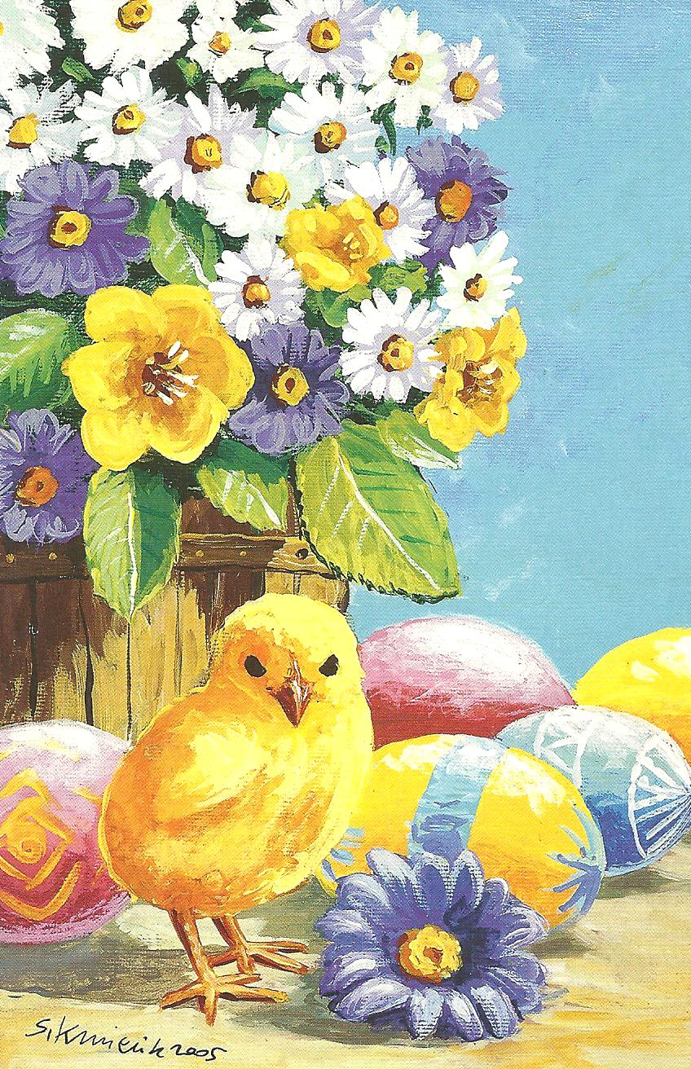
Običaji dubrovačkog kraja u uskrsno vrijeme izvorni su i tradicionalni.
A naša uskrsna tradicija je penganje jaja. Jaje je od davnina simbol novog života i životne radosti.
Sv. Augustin u 5. stoljeću spominje jaje i izlazak pilića iz ljuske kao simbole novog života, Isusova uskrsnuća i izlaska iz groba.
Nekada su bogataši poklanjali jaja prekrivena zlatnim listićima, dok su oni siromašniji bojili jaja travom i lišćem. Običaj darivanja jaja za Uskrs počeo se širiti oko 1000. godine i traje do danas.
U mnogim kulturama, pa tako i kod nas, jaja se pengaju ručno otopljenim pčelinjim voskom. U Velikom tjednu počinju se bojati jaja starinskim načinom penganja, posebice raširenom u Dubrovačkom primorju i Konavlima.
Takav način oslikavanja odlikuje se ljepotom izrade ornamenata, pisanih poruka i čestitki. Poruke, uz čestitke Uskrsa, obično sadrže dobre želje.
Pengana jaja kuhaju se u vodi u koju se stave ljuske crvenog luka, cikle ili korjena broča i tako postignu prirodnu crvenu boju, koja je od davnine simbol života i krvi.
Kaže da se za Uskrs prvo pengano jaje daje najdražoj osobi.
Nela Mihović
MOJ PUT DO ŠKOLE U KUNI
Nastavak iz br.47.
Godine 1935. cesta kroz selo se širila. Drvored stabala: lipa, maruna i bagrema ostao je na sredini puta. Posjekli su ih i rubom druge zasadili.
Iza kuće obitelji Špaleta bio je prazan prostor. Nama djeci je bio zanimljiv kameni ukras na vratima kuće pok. Stipa Špalete. Četvrtasti kamen imao je uklesana slova IHS. Govorili su nam da je u toj obitelji bio jedan svećenik i da je on to postavio.
U prizemlju većine kuća bile su konobe u kojima se prerađivalo grožđe i čuvalo vino. U jednom dijelu kuće Cezarović bila je mesarnica Anta Cezarea. On je jedno vrijeme proveo u Americi, pa nakon povratka svoje prezime nije pisao kao njegovi rođaci- Cezarović. I dućan mu je bio dotjeran, za razliku od drugih, bar za naše dječje pojmove. Sjećam se da je u prostoriji bila polica na kojoj su se nalazili rogovi vola, ukrasne tikvice i drugo.
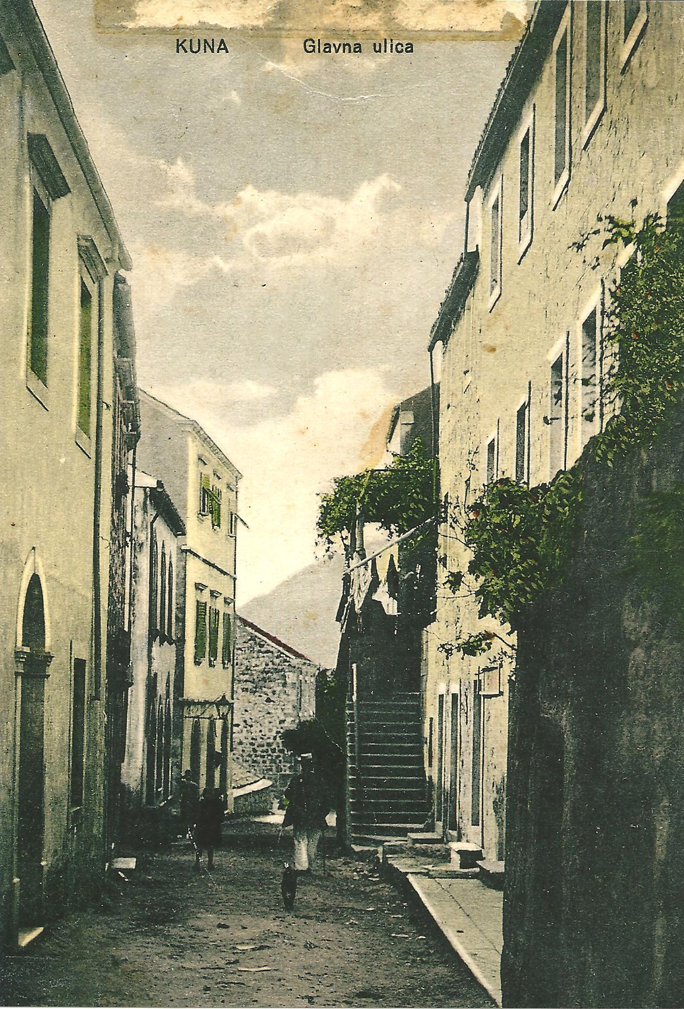Zgrada današnje Osnovne škole Kuna služila je za prostorije Općine Kuna. Prostor u koji se ulazilo s puta zapadno, bila je Pošta i stan gosp. Sule. Istočno je bila trgovina Poljoprivredne zadruge. U toj butizi je prodavao naš dragi Dundo, koji je svakog pozdravljao na njemu svojstven i topao način.
Nasuprot Pošti, kuća Anta Škurle imala je povišen ulaz za konobu- zgodan prostor za naše igre.
Prazan prostor je bio i pred današnjom kućom Gordana Prišlića. U tu kuću se ulazilo malim „sularom“, a prostor pred njom naše carstvo za frnje i druge igre.
Seoska čitaonica se nalazila u kući Violića. Tu su se sakupljali mještani i čitali novine na nekim čudnim okvirima. Do „Čitovnice“ (kako smo je mi zvali), bila je butiga „Gospara Joka“. Trgovac je bio Josip Lukšić . Trgovao je mješovitom robom; moglo se i naručiti ako je kome što posebno trebalo.
Zgrada u kojoj je bila ta trgovina bila je vlasništvo Iva Škurle. Na katu su stanovali žandari. Između dvaju ulaza u kuću bio je prozor, zasjenjen nekim kockastim papirom - nešto neuobičajeno! Mi smo se djeca tog prozora strašili misleći da je tu zatvor u kojem žandari drže lupeže. Do te zgrade nalazio se izlog Kalangjije. On je isto imao dućan, ali u vlastitoj kući.
Do Pjace su bile još dvije kuće Tutićeve i dvije Anta Škurle. One su bile domovi njihovih vlasnika. (Tutić je ranije u jednoj kući imao butigu. Toga se ja ne sjećam, čuo sam to od starijih.)
Sjeverna strana ulice jednako je promijenila izgled kao i ovo dosadašnje koje sam spominjao. Ispred kuće Joza Antunovića nije bilo zgrade, nego kameniti strmi teren. On je bio pogodan za održavanje koncerata Tamburaškog društva kojeg su mladi često održavali.
Ulaz u kuće Lukač i Marka Škurle bio je zajedničkim skalinima. Malo prije Drugog svjetskog rata skalinada je odstranjena i tarace smanjene. Na starim fotografijama ostalo je zabilježeno kako je to nekada izgledalo.
Ispod skala imao je Nikola Salacan svoju trgovinu voća i povrća. Bilo je u njoj krušaka, naranača, dinja, maruna, glavatog kupusa, pa čak i suhih jegulja. On je bio rodom iz Neretve, pa se tamo i opskrbljivao tim namirnicama. Mi dječaci smo se radovali sezoni maruna. On ih je pekao na posebnoj pećici, ali bi ih trebalo najprije narezati. Nama bi to palo u dužnost, a za uzvrat on bi nam dao pečenih maruna. Mi bismo ih prodavali šetačima kroz selo. Tada je bio običaj šetati od Pjace do Kantuna. Brojna mladost bi šetala, a stariji bi sjedili pred svojim kućama. Mi bismo s malim „škartoćima“ prodavali tople marune.
Još bi nas zaposlio u prodaji naranača. Na balima bi mladići kupovali djevojkama naranče. Nije ih bilo u izobilju, ko danas. Plaća bi nam bila jedna naranča i mi smo time bili zadovoljni...........
(nastavit će se) SJMV
Naučio sam… Da su najjednostavnijne šetnje u ljetnim večerima s mojim ocem, dok sam bio dijete, učinile za mene čudo kada sam odrastao.
Fulghum

CRKVICE - cesta, luka, pošta i ostalo
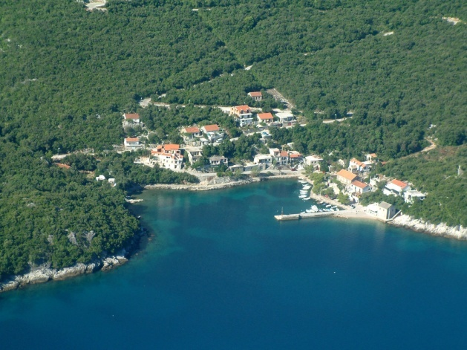
U potragu za dokumentima koji bi mogli nešto više kazati o gradnji ceste Kuna - Crkvice upustio sam se nakon što mi je šjor Slavko Vodopić kazao: "Tvoj mi je otac javio da je našao dokument o gradnji. On je bio odvojio sve što se ticalo Kune. Mi smo želili to preuzeti, da bi smo čuvali u Kuni, ali znaš kako ti to dođe, sad berba, onda niki drugi posli i tako je to stalo...". Otac je umro, a arhivskih dokumenata pune police. Gdje tražiti? Želio sam razveseliti šjor Slavka i pronaći dokumente. Tek kad sam započeo tražiti shvatio sam da je ova potraga ko tražiti iglu među 1600 arhivskih kutija nesređenog i razbacanog papira. Nešto sam ipak uspio pronaći i ovdje objavljujem prema godinama nastanka, jezikom koji je u to vrijeme bio u službenom opticaju.
1892. Prijenos pošte i poštanskih pošiljaka putem pješačke pošte tzv. pedunarije. Upraviteljsko Općine Kuna daje svoj prijedlog kako bi se moglo to pitanje riješiti i povezati luku Crkvice.
"Dopis - Slavnom C.K. Kotarskom Poglavarstvu u Korčuli.
Za riešiticjenjeni dopis 15 Juniat.g. Br. 5116 Te Slavne Vlasti časti se podpisana izvijestiti sljedeće.
Pišuće opraviteljstvo svojim pismom od 13 Ožujka t.g. Br. 139 popratilo je molbu raznih trgovaca i stanovnika ove obćine, s kojom su isti tražili ticanje paroplovadružtvaČezare u luku Crkvice, prikažujuć potrebu koju ima od takova ticanja, ova velika obćina, istodobno je prikazala da bi se mogla ukinuti pješačka pošta (pedunarije) kopnom, za koju vlada troši mnogo više nego li onda kad bi se zaustavljao spomenuti u Crkvice.
Razjasnit je na dalje, da parobrodićdružtva Cezare prilazi iz Metkovića tri put na sedmicu saobraćajuć se u Opuzen u Draće i u Mali Ston; te iztog dana tičeć ista mjesta, povraćajuć se iz Stona u Metković. Kad bi dakle isti zaustavljao se i u Crkvice mogla bi biti ukinuta pedunarijaizmedju Kune i Janjine koja dolazi i odlazi iz Orebića tri put sedmicom, jer bi bilo dosta da do same Kune dolazi iz Orebića, a iz Kune slala bi se u Crkvice na parobrod koji bi ju ponio u Drače za Janjinu pa za Ston - Dubrovnik i Metković itd.
Ali kad isti bi parobrodić Cesare ticao ne samo Crkvice dali i Trpanjsku luku istim putom, tada bi sasma bilo bolje i koristnije, koliko bez ikakove sumnje, mogla bi biti ukinuta ne samo pedunarija od Kune do Janjine dali od Orebića do Janjine koja polazi i odlazi toliko puta sedmicom; takodjer bi se mogla ukinuti i ona od Kune do Trpnja koja dva puta polazi i odlazi a samo bi se pridržala ona peduneriaizmedju Orebića i Trpnja koja obstoji četiri puta na sedmicu i tako paroplovpolazeć iz Metkovića uzeo bi u Trpnju ne samo poštu koju je donilapedunarija iz Orebića, dali i iz Splita, Zadra, Rieke, Trsta itd. (jer Trpanjska luka ima veliku komunikaciju sa parobrodim, i tako bi i nas svezala) i donio bi ju u Crkvice za ovu obćinu, u Drače za Obćinu Janjinu, a u Ston za isti i Dubrovnik itd. tako isto na povratku u Metkoviće.
Takova ugodnost nebi mogla biti bolja za sve ove tri obćine i po istu Visoku Vladu sa svakog gledišta a sa financijalnog za najviše.
Podpisano upraviteljstvo koje je dužno nastojati za dobrobit i napredak svojih obćinara, usudjuje se zamolit To Slavno C.K. Poglavarstvo da bi se udostojilo preporučiti Visokoj Vladi i razjasniti ovu veliku potrebu ovoj obćini, pošto ista na svomu zaljevu nema nikakova ticanja paroplova, te tako mnogo žrtvuje sa svakog gledišta, a najviše u proizvodu vina, kojega sama izvaža ova Obćina preko 40.000 hektolitara, te tako da opet svojim obćinarim bude slavit hvalevriedno zauzeće Te Prehvaljene Vlasti. Kuna 19 Lipnja 1892. Načelnik Violić, Prisjednik Bobanović".

Nastavit će se…….
N.Fazinić

ASC Korčula - Lastovo, Kotarsko Poglavarstvo Korčula - nesređena arhivska građa. Obćinsko Upraviteljstvo Kuna, Br. 411. "Uglednomu Obćinskomu Upraviteljstvu Kuna. Jučer u ovom uredu gospodin obćinski Tajnik u ime Ugledne Obćine izrazio je jednu želju glede luke Crkvice odnosno na podnesak u ovom pogledu podnešen na C.K. Ravnateljstvo pošta i brzojava. Nek To Ugledno Upraviteljstvo izvoli pismeno odmapriobćiti o čemu se radi. Iz spisa sniženih na ovu stranu od Visokog c.k. Namjestništva proizlazi da je obćina Kunska zapitala da se razpoložinekparoplovidružtva Cezare uzbudu se zaustavljati u luku Crkvice, uz to da se obustavi postojeća pješačka pošta (pedoneria) tičuća se Kune".

DELORITA ZOVE
24 pitanja i odgovora Majci Terezi
Najljepši dan? - Današnji!
Najveća zapreka? - Strah!
Najlakša stvar? - Pogriješiti!
Najveća pogreška? - Odustati!
Korijen svih zala? - Sebičnost!
Najbolja zabava? - Rad!
Najgori poraz? - Obeshrabrenje!
Najveći stručnjaci? - Djeca!
Najvažnija hrana? - Pričest!
Najveća radost? - Biti drugima koristan!
Najveća tajna? - Smrt!
Najveća mana? - Biti loše volje!
Najopasnija osoba? - Lažac!
Najgori osjećaj? - Mržnja!
Najbolji poklon? - Oproštaj!
Najpotrebnije? - Obitelj!
Najbolji put? - Pravedan put!
Najljepši osjećaj? - Unutarnji mir!
Najbolje prihvaćanje? - Osmijeh!
Najbolji lijek? - Optimizam!
Najveće zadovoljstvo? - Izvršen zadatak!
Najveća snaga? - Vjera!
Najpotrebnije osobe? - Svećenici!
Najljepše na svijetu? - LJUBAV!

Gledam vas danju i noću
S vama sam po vas dan
Moj zvonik u oku je vašem
Jer svijetli kad dođe vam san!

Kad biste samo saznali
Koliku radost pružate
Kada mi ime zovete
I k meni u hram dođete!

Dođite k meni umorni,
Moj Sin i ja vas čekamo
Mir svoj da vam dademo
Lakše da život nosite!

I.V.

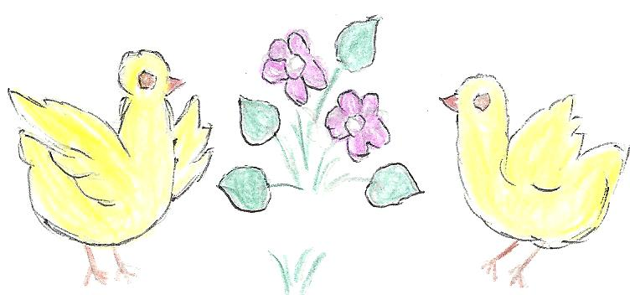

Odricanje
Čista srida je. Poslije sv. Mise pišem ovih par redaka. Danas je post i nemrst, napomenula bi moja pokojna majka kad sam joj bio blizu. Međutim to je bilo veoma rijetko. Petnaestak godina domova i menzi za vrijeme školovanja, zatim vojska, pa svoja obitelj uz komunističko okružje, nisu stavili u zaborav majčine napomene uz takve prigode. Ne bih mogao točno tvrditi kako sam posne dane i korizmu provodio po menzama, ali pretpostavljam da nisam uvijek bio dosljedan. Za vojsku znam, kad je bilo moguće izići van kasarne, jeo sam bakalar. Kasnije u svojoj obitelji postilo se uz bakalar ili neku drugu ribu. Da li je to tu bilo dovoljno odricanja?
Korizmeno vrijeme – vrijeme molitve, odricanja i darivanja, uz nužna transcedentna razmišljanja omogućavaju nam rast u vjeri. Nameće nam se stoga zahtjev, da sve ono čega se odreknemo kroz korizmu, odnosno sve što „uštedimo“ postom, dademo u dobrotvorne svrhe. Bilo da se radi o Caritasu, staračkom ili nekom drugom domu, ili siromašnom pojedincu. Odricanjem smo potvrdili da nam taj „višak“ i tako nije bio neophodan.
Ovim, na neki način kvalitetnije osmišljavamo svoj čin odricanja. Naravno, ovo je dobro prakticirati kod svih postova i odricanja kroz godinu.
Ivo Santica
20. godišnjica DDK
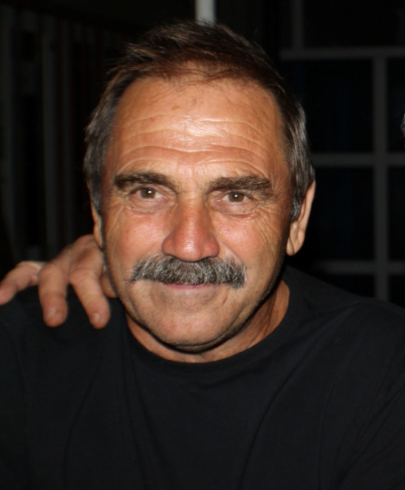
Krajem mjeseca prosinca 2012. g. Aktiv dobrovoljnih darovatelja krvi proslavio je 20 godina svoga djelovanja u Kuni. Početak je bio teške ratne godine 1992.
Do sada je prikupljeno više od tisuću doza krvi. Tri puta godišnje preko 20 osoba daje redovito krv. Po postignutim rezultatima sam Aktiv je u vrhu sličnih u Hrvatskoj, obzirom na brojnost populacije u kojoj djeluje. Bilo bi poželjno i lijepo da se još mladih osoba pridruže ovim plemenitim ljudima koji od sebe daju najvrijednije što imaju i mogu: svoju krv!
Pokretač Aktiva i voditelj svih ovih 20 godina je gosp. Gorki Bilušica. On se brine oko poslova koje zahtjeva ta aktivnost, angažira davaoce te koordinira sav rad sa zdravstvenim institucijama.
Naše selo može biti ponosno na taj rad i našeg Goja i svih oko njega. Čestitamo od srca tu značajnu obljetnicu svima i zahvaljujemo u ime onih kojima su pomogli u ozdravljenju sa svojom krvi!

Uredništvo Zvona Delorite

NEDAJ SE SINKO
Došo je doma infontan, nije mogo virovat što mu je učinila.Tegnila ga u živu ranu.Ja se odma spravila iden jon očitat bukvicu. Baba skočila zamnom neda mi priko praga - Fermaj!- viče
-Neću iden jon rit sve što je gebira!
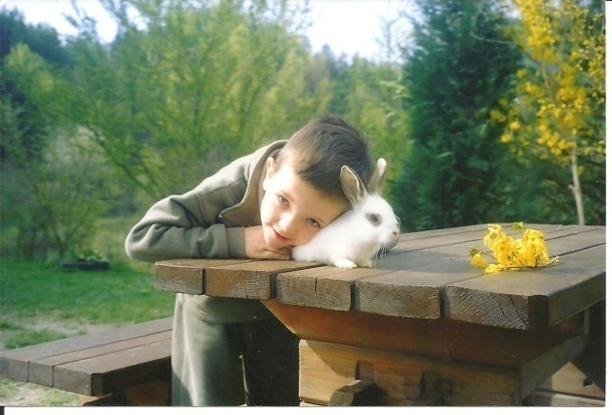
-Ne budi luda, vrati se doma! Za nju znaš ko je, kakva je, čija je, okle je. Ako sa poješ tamo ,bit ćeš ko i ona. Samo ćeš činit da se svit naslađuje!
-Nego?Da je pustin!
-Poslušaj svoju staru babu , čini fintu da se nije ništa dogodilo. Nedaj gusta selu. Što će ti se naslađivat. Ona je pogana jezika, jedva bi dočekala da se izlaje na tebe, da je svi čuju. Nemoj jon da gusta. Nego ka je trefiš di nasamo , utisno, dobro je salabastraj, da jon više nigda ne pade napamet rit rič kontra nas. Spominješ li se kako je balečila Viska. Hodila bi kros selo, pa hajde laji. Ka je njemu prikipilo, skočijo, pa trk za njon. Da je vidiš kako je prid njin lampala uz ulicu. Nigda ga više nije uzela u justa. Tako triba, uhitit je nasamo. Daćemo mi njon papra. !
Hola da, sa se lipo spomeni svita okolo sebe i svega lipoga što si od njih primila. Ajde, spomeni se što ti se lipoga dogodilo od naroda ovih dana , onega na što si se iznenadila.
Još baba nije ni dovršila, Mala viče – „U skuli sa dobila peticu . Barbara mi je šapćala. Sve mi je rekla. Jasa samo za njon ponavjala! Zamisli, ništa nisa bila naučila, a znala sa sve . Ona me spasila!“
-Eto vidiš, govori baba, dite je razumilo. More bit da se i ti imaš čega spomenit!
Dubitan, dubitan! A! Onda mi je palo na pamet . Moj pokojni otac kupijo je jedan bokun zemje koji nije prinijo na se,našli smo to zapisano posli njegove smrti, na komadu škartoća od cimenta. Ka sa hodila sređiva karte mati mi je rekla da zna za to, ali da ne viruje da za to zna famija od tega čovika su kojin se minjao, jer je ti čovik odavno umro, a njegova dica živu vanka. Ali, da ih isto pitan , pa eto! Ka sa vidila kako se svit okolo mene grabi za svaki centimetar tuđe zemje , malo sa virovala u dobročinstvo dice od čovika koji je prodo zemju s momu ocu. Mislila sa kako su prošla vrimena od rigvrda, kako više niko ne drži do riči. Privarila sa se. Tisu mi judi priznali ono napisano na škartoću i sredili sve potrebite karte , kako bi ti komad zemje mogla prinit na se. Svaka jin čas di čuli i ne čuli!
-Eto vidiš!- zagrlila me baba ko ka sa bila mala- Ima judi, ima dobrih judi, ima lipih stvari u životu. Nedaj se sinko da ti ono grubo pokvari ovo lipo! Da te zlo savlada!
- Ali, ona žena!?
-Pusti je, njezina će je zloća izis. Znaš li kako je pivo oni Paković s Kune u pismi „Žene hundurice i labare“. Na kraju ka završava pismu govori:
„Vrhu uja, vrhu vina,
Zadovojstvo biće svima,
Biće u svem obilnoće,
Ka prestane ženske zloće!“
Baba se raspekmezila, učime da nema ništa gore od zloće, i da je uvik isto bilo onda i sada.Lecnila sa se kako to govori.-Nismo sve iste!
Baba me uhitila za ruku- Vaja se borit da nebudemo!_ Onda mi je prišapila na uho – Jedino je to moguće uz pomoć Boga! Homo se pomolit za nju!
Skočila sa -Jesi li ti normalna?Da molin za nju?
-Ako molitva ne pomože, viruj mi sinko, neće niko! Sa ti odluči sama!
-Dobro, dobro! Ajde idemo!- pristala sa. Kate-Marija

Anđeli
U crkvi se često spominju anđeli. Najviše sada u božićno vrijeme, a i kroz čitavu godinu. Kao djeca znali smo za anđela čuvara i najčešće su to bile prve molitve koje su nas učili.
Čitajući malo pažljivije Bibliju, saznat ćemo dosta toga o anđelima. Od Knjige postanka, kad se anđeli pobune protiv Boga, čitamo povijest Božje objave ljudima, puno je anđela. Od Lucifera - zlog anđela, oca laži, do Mihaela, vojskovođe Božjih glasnika i zaštitnika duša. Oni, iako nevidljivi, imaju i svoja imena. Gabrijel je navijestio Majci Božjoj da će roditi Sina Božjega, Rafael je svojom moći izliječio Tobiju, a sv. Mihael zove se „vojvoda vojske nebeske“.
Zašto smo zaboravili anđele pa se više ne molimo svojem anđelu čuvaru? Zar dobri anđeli nisu i danas naša stvarnost? Potrebni su nam u mnogim zgodama našega života. Oni su nevidljiva bića, Božja stvorenja. Okruženi smo mnogim nevidljivim stvarima. Osjećamo i anđeosku nazočnost i njihovu zaštitu, ali posvećujemo li tome dostojnu pozornost?
Zašto se u prisutnosti nekih ljudi tako lijepo osjećamo? Zašto nam je netko mio bez posebnog razloga? Mislim da je to sve zasluga dobrih Božjih anđela. Oni okružuju ljude, Božje ljubimce, a njegove štovatelje. Koji anđela čuvara zazivaju, on boravi uz tu dušu. A gdje je jednom lijepo, zar se i njegovi prijatelji tu ne sakupljaju? Tako dobre duše imaju oko sebe bezbroj anđela. Oni ih čuvaju, krijepe, raduju, na dobro ih upućuju i pomažu im nositi životne teškoće.
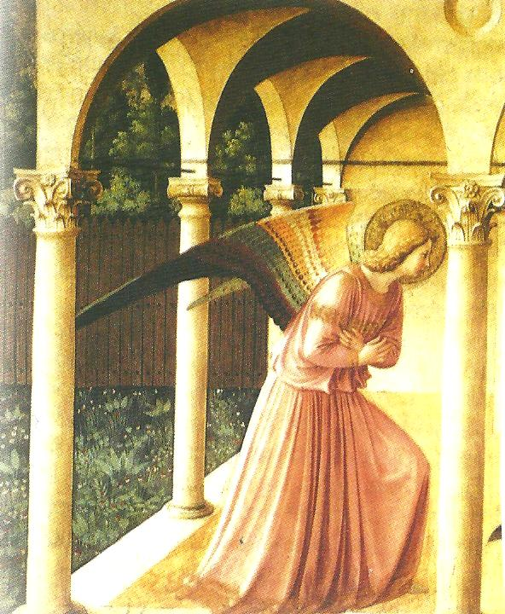
Starija je umjetnost prepuna njihovih utjelovljenih likova. U doba baroka najviše su ih prikazivali, s njima ukrašavali crkve i spomenike, a čak su i pojedini gradovi nosili lik anđela u svojim grbovima (npr. Varaždin). Sv. Franjo Asiški je posebno štovao sv. Mihovila čije ime znači „tko je kao Bog“. Njegova zaštita ni danas nije manja, niti je njegov zagovor i svih nebeskih četa drukčiji nego je ranije bio.
Lijepo je znati da nismo sami u ovoj suznoj dolini. Gospod se pobrinuo da nam pokloni čuvare za dan i noć, za rad i putovanja, za plemenita nadahnuća, za ruku koja će nas voditi Bogu ako se od njega udaljimo
Molimo se svojem anđelu čuvaru kako smo to u djetinjstvu činili i on će s nama uvijek biti.
N.V.

IZNAD STARIH SKALINA

Godine su odmakle,ali neke slike prošlosti ostale su u dubini, snažne bez zaborava. Putovi u djetinjstvu široki, sada su uski, zarasli u drači, naziru se, ali im se trag ne gubi. Navratim u ovim poodmaklim godinama, na to mjesto, pokušam prijeći na suprotnu stranu do uzbrdice, ali teško je to penjanje.
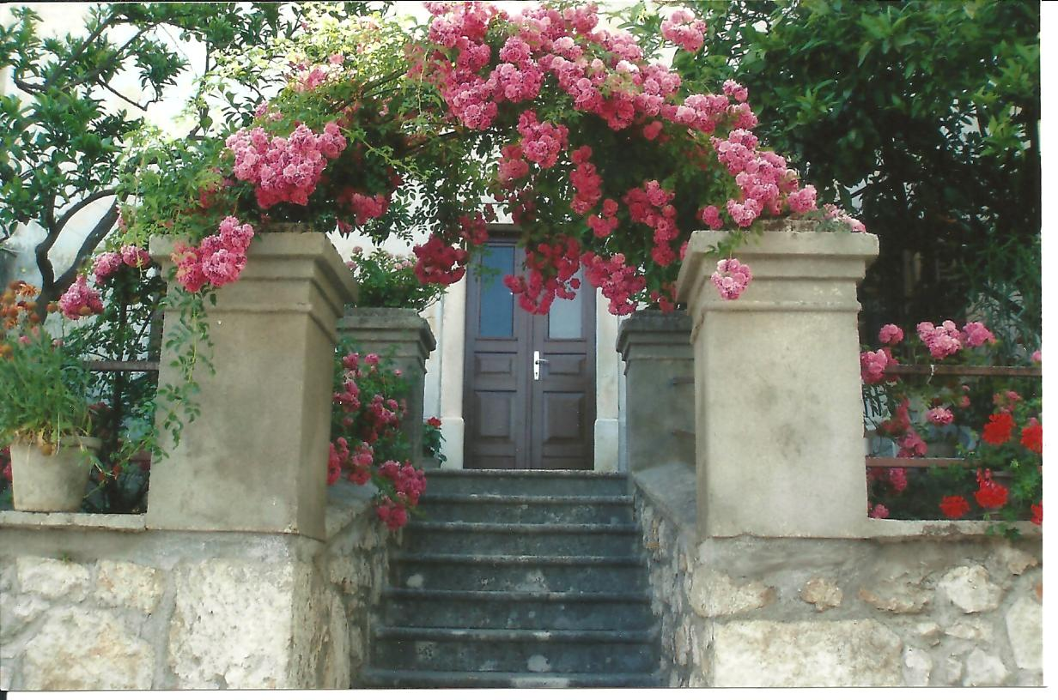
Grm, česvina i totivika zaplele se i kriju mi pogled koji me u davna doba činio sretnom. Tu je moja stara kuća, blijedih boja kanalica, krova na dvi vode i neki stari fumar koji se dimio u noćnim urama.
Sve je okruženo raspucalimpižulima i međom što se nakrivila na susjedovo dvorište. Slike mi ni danas ne blijede, kad me vrijeme vuče, potrčim do starih skalina i uskoga solara,pa na drugu stranu, di je ona visoka, zelena kostila bila ljeti blagodat, polako,sporo do popreta, gdje smo se stiskali i ruke grijali. Ostali su kantuni i drva izgorena, pokrivena paučinom,a bili su nam pomoć, jer kako bi vatra i plamen gorili. Crne grede ispod kupa nisu se pomakle. Naši stari su to radili srcem i nisu im žuljevi smetali.
Spustila sam se uskim, drvenim skalama do donjeg poda, a stalno se pogledom vraćala na prozorčiće maškadura i drveni stol, što još je na istom mjestu. Pogledam moje kamare i bural na sali sa četiri ladice pune robe. Uvijek sam ih otvarala, ali sad je prazan, crv ga je nagrizao.
Lipi moj pogled na mindele i orahe, smokve crnice i djetelinu do Stražica. Ostao je moj šipak osušen, a bio je pun ploda, ljuto zrno, crveno, djeci najdraže. Sve bi ponovo posadila, ozelenila, a moj žrvanj u konobi neka uvijek melje zrno kukuruza za večeru i jutro. Svi smo živjeli iste noći i jutra, karali se, ali bi se brzo pomirili. Nove kuće i stupovi od ploča mramora, da ih more grije, nije to za moje gledanje. Volim kuće u redu,niske, kad su se ljudi dozivali, ogovarali i bez mobitela poslove ugovarali.
Čekaj me selo moje, što će mjesto bez ljudi? Tu ću doći i uvijek naći meni najdražu uspomenu iz djetinjstva.
J.Komlen

Priče s vjeronauka

Za mene je crkva kuća Kristova.
Vjera je za mene križ Božji.
Očekujem primiti Isusa u svoje tijelo. ROKO

Za mene je crkva kuća Božja, dom vjernika i mjesto utjehe.
Za mene je vjera ljubav Božja.
Od Isusa očekujem da me ispuni molitvom. BALDO

Za mene je crkva milost Božja.
Za mene je vjera ljubav, doći u crkvu , moliti i klanjati mu se.
Od Isusa očekujem da mi dođe u usta i da me prati cijeli život. EMA

Za mene je crkva Božja kuća.
Ja vjerujem u Boga jer su me tako naučili mama i tata.
Očekujem od Isusa da siđe s neba i uđe u mene. MARIN

Za mene je crkva dar od Boga i svi na svijetu trebamo ići u nju.
Za mene je vjera mir u crkvi i mir među ljudima.
Očekujem od Isusa da siđe sa neba i dođe sa hostijom u moje tijelo.IVAN

Za mene je crkva da idemo na misu.
Vjerujem u Boga jer je on moj brat i volim ga.
Od Isusa očekujem da me ispuni samim sobom. NIKOLA

Za mene je crkva kuća radosti gdje mogu moliti dragog Boga i pjevati crkvene pjesme.
Vjerujem u Boga jer osjećam da je kraj mene.
Za mene je vjera ljubav prema Bogu i prema bližnjima.
Od Isusa očekujem da cijeli život bude sa mnom. BARTUL

Za mene je crkva dom Isusov i tamo se osjećam kao kod kuće.
Za mene je vjera molitva i odlazak u crkvu.
Vjerujem u Boga zato što me On stvorio i uvijek mi pomaže. NINA

Za mene je crkva Božje mjesto u kojem se nađe mir.
Vjerujem u Boga jer nas je on stvorio i darovao nam život.
Očekujem od Isusa da me i dalje čuva, da mi da put u bolje sutra. VITO
Časna sestra Ana Joskić

OSKORUŠKA MASLINADA

U svako doba godine, kad god mogu učinem đir našom stradom do maslina.
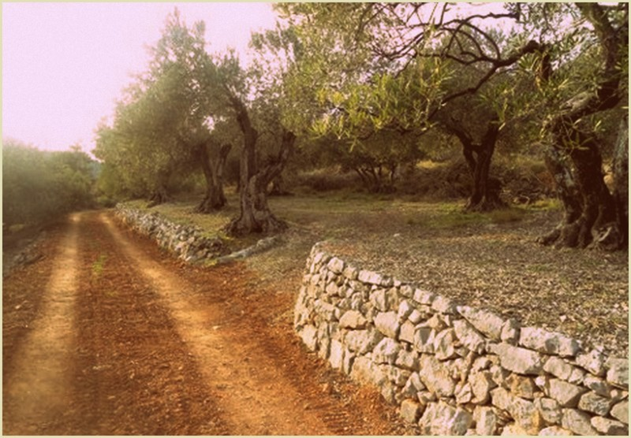Sijećam se pred kraj ljeta, šetala sam, pogledavala u nebo - " Bože da barem malo napojiš ove naše viječne hraniteljice !" Masline su vapile za kišom, da napoje smežurane zelene plodove . Moji mještani su se mučili, zalijevali tokom ljeta, ali svatko je vapio s pogledom u nebo . Kiša je došla u zadnji čas, masline su živnule i napunile plodove uljem .
Dočekali smo Mrtvi dan i po običaju "skala je na maslini" , to Božije blago vratilo je osmijehe na lica .
Ispred moje kuće prolaze auta, sve je u maslinama, staro, mlado , kupe se , beru, pribiru crne za solit, čuje se stroj koji ubrzava i olakšava branje .
U mislima se vraćam dijetinjstvu, kad se u masline išlo na tovarima i mazgama, sijećam se i kobile od tete Anke i dunda Mata . Godine su isto bile sušne, a masline su rađale, veselile naše djedove i bake . Išli su oni bez priše, s šakom oraha , komadićem kruha i po kojim narančinom, brali i kupili masline .
Svako vrijeme donosi nove i modernije načine branja i obrade, a naša maslinada će uvijek ostat prekrasna šetnica .
Bliži se Uskrs, svi ćemo u maslinike po grančice, odnijet na Cvijetnicu na blagoslov .
Zahvaljujemo Bogu na ulju, žutom zlatu koje su nam podarile, njime ćemo na Veliki petak začinit bakalar i frigat prikle, i užeć lumine za drage pokojnike.
Hvala Ti Bože na darovima koje uživamo u svakom godišnjem dobu .
M.Antunović
Dubrovačka bolna mati
Dubrovačka bolna mati
ne daj da ti srce pati
nemoj život skončavati.
Dubrovnik će opet sjati
on će viru sačuvati
sve lipote obnoviti
tvoj puk opet tu primiti
u slobodi vik živiti.
Pod znamenjem svetog Vlaha
nimaj ti nikakvog straha
od davnine lita mnoga
uvik te je on pomoga.
Vela Gospe čuvaj grada
da tu niko ne nastrada
vela Gospe čuvaj grada
neka dušman gre bez traga
pošalji nam pomoć s neba
ti znaš Bože što nam treba:
„Da hrvatski Dubrovniče
tebi vikom slavu kliče!“
1992. ispjevala Ursa Baničević Škudrić iz Smokvice u 82. godini života.

Pričala mi stara ploča
Jednog dana došla sam u razred poslije nastave. Došla sam uzeti neku knjigu koju sam bila zaboravila. U učionici je bilo tiho. Kad sam odlazila iz učionice, čula sam neki glas:“Sonja, dođi bliže nešto ću ti ispričati.“To su bile riječi naše stare školske ploče. Iznenađena došla sam do nje i sjela na stolicu.
Stara ploča otvorila mi je svoju dušu:“Mnoge sam generacije đaka ja ispratila. Po mojim leđima prva slova i brojke škrabali su mnogi prvašići, danas uspješni inženjeri, ekonomisti,liječnici, pravnici,kapetani,profesori….. Neki su tako kredom upirali da su me sve kosti boljele. Bilo je puno pametnih glavica, koji su mudre rečenice po meni ispisali. Čula sam i mnoge gluposti od ljenčina i neznalica. Bilo je tu i nastavnika različite ćudi. Većinom su bili strpljivi i uporni u podučavanju, ali je bilo i onih grlatih i nervoznih koji su se čuli do Pjace i kreda ima je često pucala kad su po meni pisali. Znala sam i tugovati i suze su mi tekle kad bih vidjela uplakanu djecu koja se trude, ali im škola baš i ne ide. Sva sam izblijedila od velikog pisanja i brisanja. Ostarila sam i vrijeme je za moju mirovinu. Nadam se da će na moje mjesto doći neka mlađa i modernija , kojoj neće trebati ni spužva niti kreda, a ja ću do kraja svoga života prebirati po svojim lijepim uspomenama .
Sonja Medović
USKRS
Najveći kršćanski blagdan je pred nama. Bez Uskrsa ne bi bilo naše vjere. Gospodin je za nas uskrsnuo na ovaj dan, a potom se pridružio blaženstvu Gospodnjem. To je put, istina i nada!
Što čekamo vjernici kršćani?
Letargija nas je obuzela, gubimo volju i snagu, povlačimo se u sebe, zaboravili smo na smiješak, zaboravili smo bližnje, izgubili smo nadu. Izgubili smo zapravo vjeru.
Mi živi vjernici trebamo uskrsnut u duhu.
Isus je uskrsnuo od mrtvih, a mi trebamo uskrsnut od živih. Našim primjerom trebamo svjedočiti vjeru.
Imati ili nemati, biti lijep ili grub, biti mlad ili star, biti zdrav ili bolestan, biti pod križem ili na križu sve smo to mi u jednom periodu življenja. Vratimo smiješak i toplu riječ uputimo bližnjem – susjedu, prijatelju, namjerniku, ……. . Dajmo se bližnjima!
Uskrs je i blagdan oprosta. Oprostimo svima, bit će nam puno lakše.
Svojim ponašanjem zaslužimo Božju ruku na svom ramenu. Ova ruka će nas nepogrešivo vodit kroz život. S ovom rukom na svom ramenu nema straha, nema srđbe, nema zavisti, nema grubosti. Prepustimo joj se u miru.
Bez križa nećemo proći svoj život. Takav život ne postoji. Samo lažni i virtualni svijet nudi nam takav život.
Gospodin je za nas umro na križu.
Molimo i radimo, molimo i trpimo, molimo i osjećajmo toplinu Božje ruke na svom ramenu i bit ćemo sretni za sebe i bližnje.
Dragi moji vjernici uskrsnimo što prije u duhu!
Ivo Santica
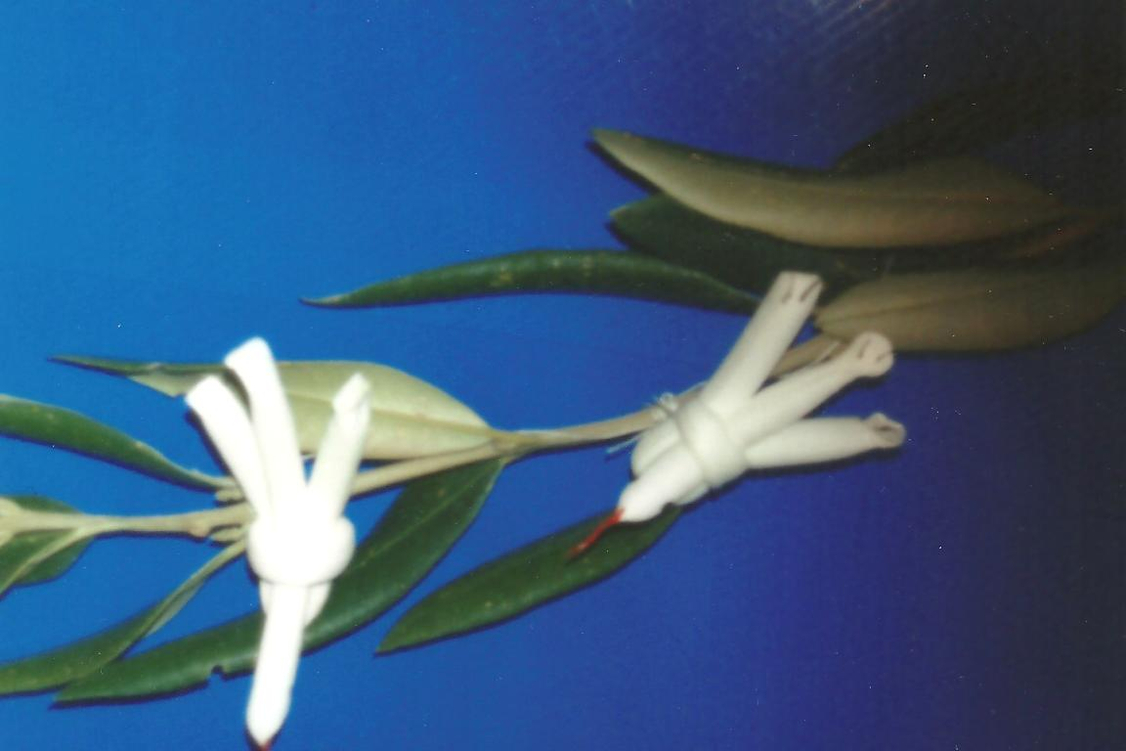
Ispravak iz broja 47 Zvona Delorite
Molimo cijenjene čitatelje i autora članka STARE KUĆE I NAŠI ZOGNJI – g. Iva Santicu da prime našu ispriku. Dogodilo nam se da je članak štampan pogrešno, tj. nedovršeno. Tekst bi trebao završiti:
…da ne govorimo o video i akustičnoj opremi. Često se namjernim lažima sugerira privid stila i ljepotu u stvarima koje to zapravo ne zaslužuju. Čuvajmo se upitno utemeljenih sugestija. Za nas postoji samo jedna Istina.
Uredništvo Zvona Delorite

Nada
Nad nama se gomilaju crni oblaci
i nebo nam zastiru od sunčevog sjaja
i grmi,munje nebo paraju,
jauču teški krikovi.
Mi krvavom dolinom gazimo,
blatnjavom, kamenitom, trnjem obraslom,
ne razlikujući dan od noći,
ne vidimo zoru ni njezin sjaj.
Je li to samo sudbina naša?
Ili je još koja generacija tako živjela?
Ne, nije! Bilo je i crnjih.
Ali zašto nas lažu kad sami znamo
da vrh oblaka je sjajno sunce
i zvijezde sjaju dok mi grmljavinu slušamo,
cvjeta i cvijeće, jako je u magli.
Ne varajmo se!
Sve nam to neprijatelj prikazuje.
Uvijek je bilo jada i bola, tuge i beznađa.
Zar smo zaboravili Golgotu
i plodove njene?
Može li čovjek ići drugim putovima?
Zar tamnu noć ne zamjeni sunčani dan
i ogoljela stabla ne okiti proljeće svojom snagom?
Hoćemo li mi drugim stazama ići
da bi dočekali snagu života
i usrećujuću zoru
USKRSA!

I.V.

IZLET ŽENA IZ POTOMJA
Na dan 9.3. 2o13. godine pun autobus žena iz Potomja, a povodom međunarodnog dana žena, hodočastili smo u Crnu Goru do Kotora. Iako nam vrijeme nije bilo naklonjeno prolazak kroz " Zaljev hrvatskih svetaca" kako se u poslijednje vrijeme u Hrvatskoj rado zove Bokokotorski zaljev svih nas se dojmio. Prolazimo kroz Igalo, poznat po Institutu za fizikalnu terapiju, Herceg Novi, grad mimoza i rodno mjesto II kanoniziranog hrvatskog sveca, kapucina Sv Leopolda Mandića, Bijelu, staro brodogradilište još od doba Tvrtka i Kotromanića gdje su radili poznati korčulanski brodograditelji, zatim prolazimo kroz Morinje i sjećanje na poslijednji Domovinski rat, Risan, prestolnica posljednje ilirske kraljice Teute, a onda dolazimo u Perast, kameni grad ulica, palača i kuća. Sav je u kamenu. Tu se zaustavljamo i brodićem idemo na otočić Gospe od Škrpjela. Tu progovara čudo povjesti, to je mjesto okupljanja brojnih hodočasnika i znatiželjnika, jedinstven na čitavom Mediteranu. Po vodički slušamo legendu o braći ribarima Martešić iz Perasta koji su pronašli na hridi ikonu Bogorodice za koju se vezuje čudesno ozdravljenje jednog od braće. Perašćani nasipanjem i proširivanjem umjetnog otoka oko hridi podižu i ukrašavaju svetište najljepši zavjet Bogorodici čija gradnja počinje 22.7.1452. godine. Samo nasipanje trajalo je 250 godina i to potapanjem kamenja, starih isluženih i zarobljenih jedrenjaka. To se sve do danas sačuvalo u običaju fašinade kada svake godine na dan 22.7. barke natovarene kamenjem i povezane jedna uz drugu svečanim ophodom duž obale uz pjevanje tradicionalnih narodnih pjesama kreću prema Gospinom otoku. Tu je susret sa čuvenim Bokeljskim slikarima Dobričevićem čija Madona krasi centralni dio i Kokoljem čiji se likovni zapisi nalaze u polutamnoj lađi. Danas je tu pravokutna Crkva, čuvareva kula, kapela zvonik, pomiredbeni prostor gdje su Perašćani rješavali svoje lokalne sukobe. U Crkvi se nalazi poznati i vrijedan goblen Bogorodice kojeg je 25 godina vezla Jacinta Kunić Mijović dok je čekala svoga dragoga i u čiji rad je utkala pored zlatnih i srebrenih niti i vlasi svoje kose. Idemo s otoka kroz Dobrotu posljednju župu poznatog svećenika Branka Sbutege /l952. - 2006/ velikog humaniste, utjecajnog pripadnika za pokret neovisnosti Crne Gore, borca za manjinska prava Hrvata u Crnoj Gori, velikog poznavatelja umjetnosti koji je 1979. godine zređen za svećenika u Crkvi Gospe od Škrpjela. Dolazimo u Kotor grad Ozane Kotorske. Šteta što
nijedna crkva ni kulturni objekti nisu otvoreni. Grad je pun pravoslavnih i katoličkih obilježja. Sa 4 km opasan je zidom i od 1979. godine nalazi se pod zaštitom UNESK-a. Sv. Tripun svetac i mučenik iz Niceje, čije tjelo je poslije preneseno u Kotor u Katedralu zaštitnik je grada. Do raskola Crkve bio je zajednički svetac pravoslavlja i kršćansva. Pa i danas kad se 3.2. štuje Svetac i ide procesija ulicama Kotora otvaraju se vrata crkve Sv.Nikole, Hram srpske pravoslavne crkve, crkve Sv.Petra Cetinskog, Hram Crnogorske pravoslavne crkve, a svećenici s vrata pozdravljaju procesiju Božjom providnošću te daleke 809. godine more je bilo toliko nemirno da je venecijanski brod bio prisiljen skloniti se u Koror i ostaviti moći Sv.Tripuna. Iza zatvorenih vrata palače Grgurina prikazan je život pomoraca Kotora, raskoš interijera njihovih palača, umjeće kotorskih zanatlija i bogatstvo narodne umjetnosti. Spremni smo na povratak, stanka za večeru na seoskom gospodarstvu u Konavlima, dobro raspoloženje uz harmoniku i u kasne sate povratak u Potomje.
Goranka Sepić
Vijesti iz Kune
- Staro nogometno igralište na Rudini u borima bilo je godinama odlagalište smeća. Donosili su tamo i druge predmetekoji su se mogli čak i koristiti ali modrena civilizacija ima i ružno lice – odbacivanje starih a neželjenih stvari. Bio je to prostor kojeg se svaki od nas doslovno sramio.
Srećom i tome je došao kraj. Uklonjeno je smeće, još će se neka stabla uklonit i ostat će uredna površina kojoj još nije određena namjena, ali bitno je da je uklonjena sramota našeg lijepog kraja!

- Proslava zadruge u Kuni. – Naša poljoprivredna zadruga slavi ove godine na blagdan sv. Josipa 19.3. dan svog osnivanja. Bilo je to davne 1898. godine. Među onima koji su sudjelovali u njenom osnivanju bio je uz druge osnivače i naš poznati slikar M. C. Medović. Zadruga je prolazila kroz razne krize svog postojanja, mijenjala nazive, ali je među onima koje od te davne godine i danas djeluje. Želimo da i današnje krizno doba prođe te zadruga obnovi svoj program iz daleke 1898. godine koju u svojem nazivu danas nosi!

ZVONA DELORITE
Zvone zvona,
u srcu zvone,zvone..
zvone zvona moga kraja.
Čujem ih često
u snu i javi,
uvijek me zovu, ma gdje god bila,
zvona Delorite.
Zvone zvona i nikad neće stati,
vjetar im zvuke nosi,
a ja ih čujem i mislima putujem
dragima mojim.
Zovu zvona, pjesmom odjekuju...
u djetinjstvo i sjećanje-
ja slušam i čujem glas oca moga,
brata i matere
Čujem svoje drage prijateljice:
Tanju i Sanju i Mariju,
Gordanu i Tihanu....
i naše nestašne igre
po Šimatorju.
I prijatelje stare čujem:
Ivicu Nikšu Goja i Egona,
Mića Tiha i Vojka,
i nezaboravne dane našeg druženja.
Zvone najdraža zvona,
brecaju i odjekuju,
u mom srcu i duši
i u mom sjećanju.
Zvone, zvone, zvone
zvona Delorite.

Antonija Vuković

Šale
ParokadunBoža jako gustale smokve. Ka je imorednju u Sobjavi vidi pridjednonkućonkrtolićfreških smokava. Na župi ih još nema pa se on sve ništo sto vrtit okolo onega krtola. Vidila ga Ane isprid košare pa mu zaviče: „Jiđidun Božo, nemoj se sramit, isto će ih izist prasac!“
------------- ● -------------
Jedan mali se zvo Igor. Mati ga je uvikcipardala: „Igore, Igore“ – jer je segventonigdilombrco. „Ma da čujenbarenko i boje i boje“ - nego vazda „i gore, i gore“ brontulala je susida Rade.
------------- ● -------------
Petar je od sve ribe najviše kupovocipole. Samo je tribalo da bude veliki, da piza baren kilo. Ivan mu zanuđa što je uhitio, samo nema vragutoga od kila. Sve Ivan dubita kako da dođe do solada za ribu. I uzme lipo limicu pa je tisne cipolu u vrenđe. Petar kuntenatjerbocipolpiza kilo. Ka je pošo iščupat mu brenče, viče: „Ženo Božja, hodi vidi što je ova riba pošla jis!“
------------- ● -------------
U ranije brime nisu svi judi znali pisat a potekar žene. Misto da zasenja svoje ime, vajalo bi stavi križ. Ka bi se cura udala, užanca je bila da ona što bi o ćaće reditala ostavi oli ćaći oli bratu. Ka bi se reklo učinila je križ, znalo se što to hoće rit. Tere se spravljala na vinčanje i govori jon brat da vada „učine križ“. „Moru ga prija prida mnom nosit, nego ti ga ja učinim“, obrusi mu Tere.
------------- ● -------------
Mato je bio zagrijani govornik ka je tribalo slavit prvi maja oli sličnu festu. AFŽ –u je bila fest u marču – 8 mart. Impijo se on na noge i velikonalegreconpočme svoju govoranciju: „Mi žene smo dobile svoju festu!“ buran aplauz zašutio je Mata a njegova izreka zasenjala ga je do svrhe života.
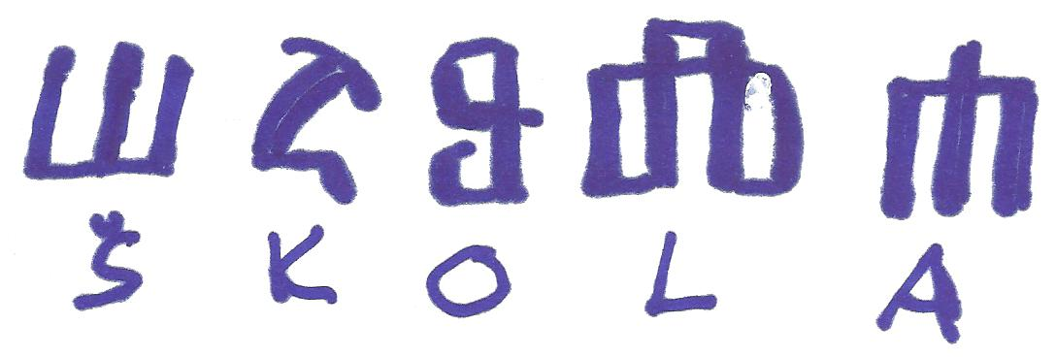
ŠKOLSKE VIJESTI
HIHOT PROLJEĆA
Drugo obrazovno razdoblje započelo je, već tradicionalno, velikim pripremama za raznovrsna natjecanja na kojima naši učenici oduvijek postižu zavidne rezultate. Ciljevi su takvih natjecanja poticati, razvijati i stjecati nova znanja, vještine, sposobnosti, kreativno izražavanje, ali i primjena već stečenih spoznaja iz određenih predmetnih područja.
Popis učenika OŠ „ Kuna“ koji su sudjelovali na županijskim/državnim smotrama/natjecanjima: Kristina Prnić (VI.r.) – LiK 2013., TEMA: Etno-eko; rad predložen za DRŽAVNU SMOTRU, Milo Orhanović (V.r.) – LiK 2013., TEMA: Etno – eko; županijska Smotra LiK, Toni Meštrović i Luka Violić (učenici VI.r.) - županijsko Natjecanje iz matematike, Kate Violić (VIII.r.) - županijska Smotra LiDraNo (pojedinačni scenski nastup), Karla Lukač i Toni Meštrović (učenici VI.r.) te Ivan Horvat (VII.r.)- županijska Smotra LiDraNo (literarni radovi), učenici 2.,3. i 4.r. PŠ „Potomje“ - županijska Smotra LiDraNo (grupni scenski nastup) te Ivan Horvat (VII.r.) – županijsko Natjecanje iz kemije. Pohvaljuju se i učenici koji su pristupili školskim Natjecanjima iz hrvatskoga jezika, biologije, geografije, kemije, Smotrama LiDraNo i LiK-u, a nisu ostvarili dovoljan broj bodova za sudjelovanje na višim razinama. Ovo je samo jedan dio slagalice obrazovno – odgojnog procesa naše škole jer samo kvalitetna škola vođena napornim radom i zalaganjem njezinih učenika donosi rezultate. Treba spomenuti i zahvaliti svim voditeljima/mentorima koji su svojim nesebičnim i srdačnim radom, uza sve poteškoće i nedaće koje ih pogađaju, ne odustaju od svojih načela, ideja i vizija u svome plemenitome pozivu učitelja, a sve za dobrobit svojih učenika. Vremena za opuštanje nema. Dolaskom proljeća priroda se budi, bliži nam se Uskrs, najveći kršćanski blagdan, a i proljetni praznici su nam pred vratima... Ovo kratko izvješće o školskim događanjima iz naše škole zaključit ću stihovima iz pjesme Riječi Zlate Kolarić – Kišur, hrvatske književnice. Stihovi govore o riječima koje su svuda oko nas, ali i u nama, o riječima koje bole i pogađaju, o riječima koje su duhovite i vedre, tužne i teške, o riječima koje su ružne, ali i lijepe. Sretan Uskrs žele vam svi zaposlenici i učenici Osnovne škole „Kuna“!
Postoje riječi /nježne, tople, blage,/
koje nas usrećuju /smiruju/
i u tuzi tješe.
No ima riječi /teških, tvrdih/
kao kamen.
Kad one padnu, /nanesu bol/
i ostave na srcu /ožiljak i znamen.

Damir Brkanac, učitelj hrvatskoga jezika
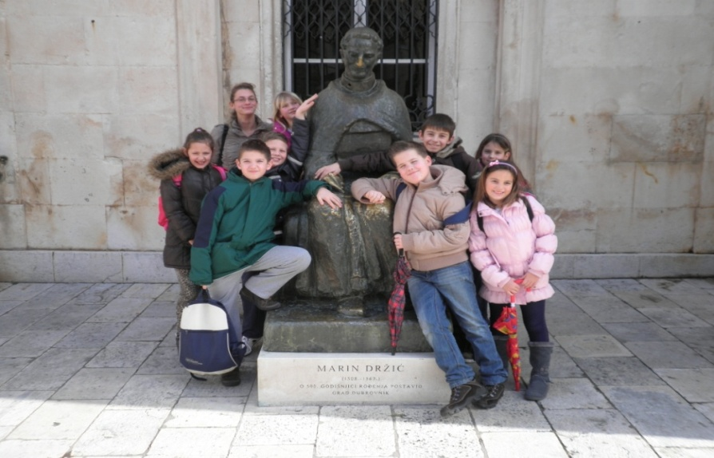
Učenici OŠ KUNA na županijskoj Smotri LiDraNo 2013. (Dubrovnik, 19.veljače 2013.)

I ja rastem k suncu
Ja rastem k suncu, svome cilju, svojim željama. Najveća mi je želja da ostanem zapamćen po skončanju. A kako to postići?
Hoću li postati slikar, kipar, glazbenik, glumac? Sve mi je to primamljivo, ali jednostavno za ovaj dio umjetnosti nisam nadaren. Više me zanima znanost, tj. kako postati znanstvenik. Da bih to postao, trebam uvesti neku novu teoriju važnu za razumijevanje svemira. Ali takvi se geniji rađaju jednom u stotinu godina, a čini mi se da su se već svi važniji znanstvenici rodili i da sam promašio stoljeće. Da postanem političar? Možda čak postanem i predsjednik?! Nije mi baš ni to primamljivo jer me politika ne zanima. Barem u današnjim domaćim okvirima. A vojskovođa? Ne želim oduzimati tuđe živote, ostavljati majke bez muževa, djecu bez očeva i razorene domove. A kad bih postao detektiv? Odlično, tada bih mogao pomoći ljudima i uvjeriti ih da njihovi slučajevi nisu zaboravljeni te da se neće utopiti u crnomu moru kriminala. Znam. Mogao bih biti književnik i pisati knjige. Ma stani malo! Moja knjiga pokraj knjiga Tolkiena, J.K.Rowling, Miroslava Krleže... ma daj, zaboravi! Mogao bih postati sportaš. Nije ni to loša ideja. Pronalaziti uzore u Magicu Johnsonu, Michaelu Jordanu, Lionelu Messiju, Draženu Petroviću i mnogim drugima – neprocjenjivo. Ali, opet, kad malo bolje razmislim, ja uopće nemam dara za sport.
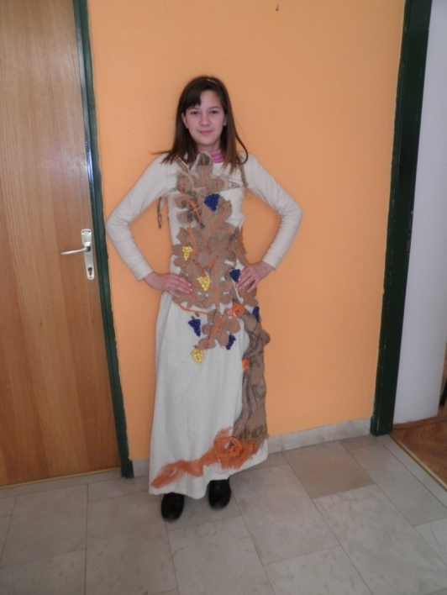
I vraćam se na sami početak. I ja rastem k suncu, svojemu suncu, svojim željama i zvijezdama. I što zaključujem? Ja zapravo ne znam što ću biti jer nisam odlučio što su moje sunce i zvijezde. Kažu mi da imam još jednu godinu za odlučiti. Kao da je to lako!
Kristina Prnić u haljini s državne Smotre LiK 2013.
Tema: Etno-eko

IVAN HORVAT, VII.r. OŠ KUNA
Deset godina Lige
Ovu godinu je Liga borbe protiv raka „Korčula – Pelješac – Lastovo – Mljet“ proslavila deset godina svog djelovanja. Svečana skupština održana je u hotelu „Korčula“. Predstavnici svih ogranaka su se osvrnuli na svoj rad i doprinos u djelovanju Lige. Liga je u proteklom razdoblju postiglaveliki napredak u djelovanju na terenu. Naše aktivistice su maksimalno uključene u organizaciju preventivnih pregleda specijalista. Organiziraju razne prodajne akcije od kojih novac skupljen ide na račun Lige, ili se pomaže direktno bolesnicima za potrebe lječenja. Liga je kupila mnoge aparate u Domovima zdravlja koji pomažu svaki dan u lječenju bolesnika. Aktivistice ogranka Orebić su dobile svoj prostor u kojem će izrađivati razne predmete koji će se prodavati tijekom turističke sezone. Ogranak Lige „Pelješac“ dobio je pohvale za svoj rad i aktivnost na terenu. Očekujemo i dalje dobru suradnju sa svima kojima se obratimo za pomoć, i svima iskreno zahvaljujemo.
Liga protiv raka, ogranak „Orebić“

KOKOS – ROLAT
Potrebno je:
30 dag keksa (samljeti)
15 – 20 dag kokosa
25 dag sitnog šećera
½ maslaca
3 kikarice kuhane kafe
3 – 4 žlica kakaa
malo ruma
malo mlijeka (oko jedan dl)
Smeđi dio:
U mljevene kekse dodajte kafu, kakao, i 15 dag šećera. Učiniti tijesto rukama, pa rastanjit između dvije prozirne folije. Na tijesto stavit nadjev i zarolati.
Nadjev:
U toplo mlijeko staviti 10 dag šećera, zatim ½ maslaca, pa kokos.
U slast!!
Anita Ostoja

Dobrotvori
Otac V. Grubišić – Mala Braća – Katarina Matana - Neda Žitković – A. Majić – J. Komlen – Š. Jakir – FranicaSinković i sestra – Stjepo Obad – Veselka Cvitanović – Nevenka Stanković – Marija Ruvo – Nada Šestanović – Nela Mihović – Sanda Desnica – Marija ViolićMatuško – Alojzije Bavčević – Vesna Turić – OPG Antunović
Za sve dobročinitelje samostana i dobrotvore Zvona Delorite slavit će se sv. Misa popodne 10.5. u 17:00
*******************************************************
Urednički odbor
Fra Prela Gjurashaj
Nina Vodopić
Fotografije
Neven Fazinić
Tehnička obrada
Marina i Roko Palihnić
www.ofm-sv-jeronim.hr

******************************************
Slike na koricama:
Naslovnica: kip Delorite
Male slike: 1. samostan
2. rozeta na crkvi
3. unutrašnjost svetišta
4. ukras u kamenu
5. predvorje crkve
II. str. korica: oltar grobljanske crkve sv. Spasa
III. str. korica: sv. Vlaho

